**CMD - PROMPT DE COMANDO**

**TRABALHANDO COM MYSQL DO XAMPP**

**Cuiaibá 2021**

NO LINUX instalar o Lamp(Linux, Apache, MariaDB ou MySQL e PHP ou Python):

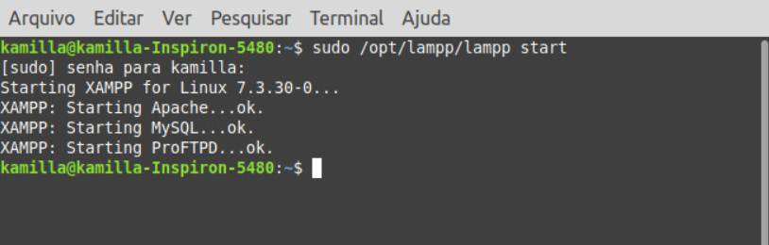

Para entrar executar o terminal mysql, digitar o terminal:

*/opt/lampp/bin/mysql -u root*

1º Comando para acessar o Banco de dados no Xampp, (obs) “senha vazia”.

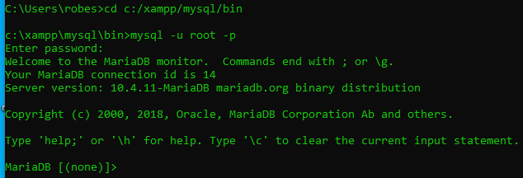

2ª Acessando os Bancos de dados já existente.

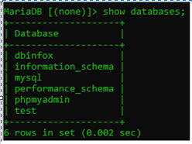

3ª Criando um novo Banco de dados.

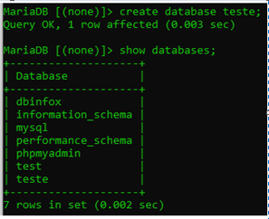

4ª Usar o Banco de dados criado.



5ª Criando uma tabela dentro do banco de dados.

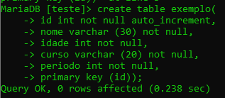

6º Verificar tabelas existentes.

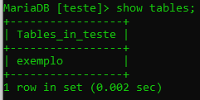

7º Consultar parâmetros da tabela.

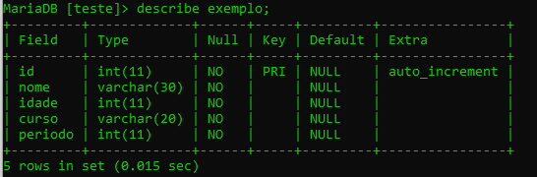

8º Inserindo dados na tabela.



9º Consultar dados inseridos na tabela.

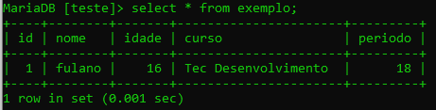

10º O auto_increment que foi inserido no início dos dados da tabela na linha do “id” vai incrementar o “id” a cada novo dado inserido.

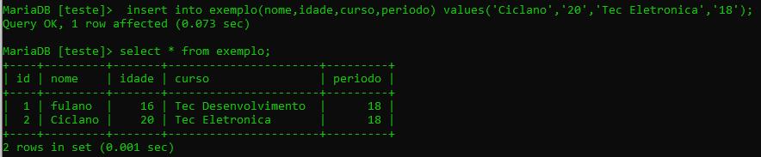

11º Visualizar tabela por colunas.

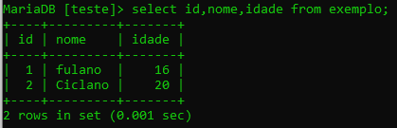

12º Alterando dados da tabela.

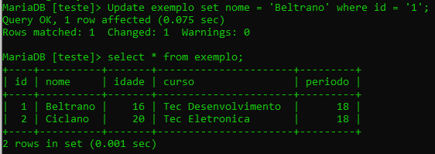

13º Remover dados da tabela.

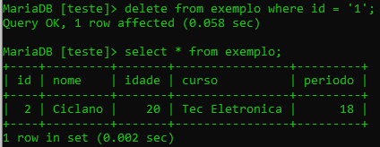

14º Deletar tabela.

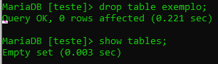

15º Deletar Banco de dados.

